**НОД педагога-психолога с детьми второй младшей группы**

**«Репка»**

**Цель:** Развитие речи, развитие волевой сферы, развитие мелкой моторики пальцев рук (захват). Обогащать детей яркими эмоциональными впечатлениями.

**Материалы:** песочница с песком**,** герои сказка «Репка», настольный деревянный театр, мозаика, колокольчик, прищепки зеленые и синие, силуэт репки из картона.

Динь-дон динь-дон

Слышишь этот перезвон

Поскорей иди сюда

Начинается игра

**Приветствие.** Дети стоя в кругу, звенят в колокольчик называют свое имя.

**Пальчиковая игра***Репку мы садили (пальцами «роют» лунку ладошке)  
Репку поливали (имитирование, как льется вода из лейки)  
Выросла репка (разгибаем постепенно пальчики)  
Хороша и крепка (ладонь оставляем открытой, пальцы согнуты, как крючки. Крючками пальцев, сцепившись, тяните в разные стороны).  
Вытянуть не можем,  
Кто же нам поможет?  
Тянем-тянем, тянем-тянем! Ух! (расцепляем руки и трясем кистями).*

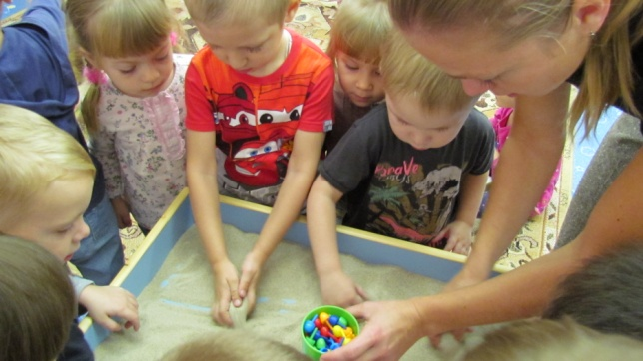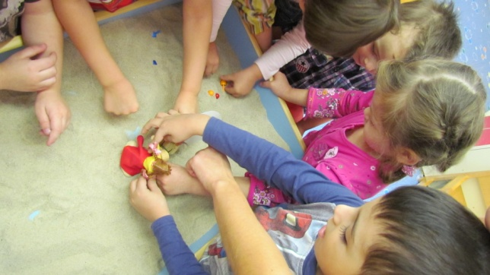

**Сказка на песке «Репка».** Психолог предлагает детям встать вокруг песочницы и поздороваться с песком, рассказать какой песок (теплый или холодный, приятный, мягкий или твердый).

Психолог вместе с детьми закапывает зернышки репки - мозаику в песок.

Дети выбирают себе героя сказки и выполняют движения по тексту сказки. Педагог побуждает детей звать героя вместе с ним. Хором говорят повторяющиеся слова сказки. Имметируют полив репки «Вырастай скорее репка и держись корнями крепко».

**Игры с прищепками.**

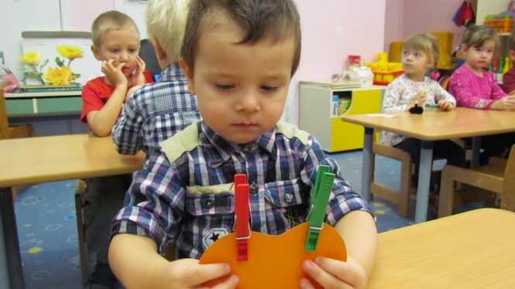На картонные заготовки репки делаем ботву из 2 х прищепок.Готовые репки дети размещают в песочнице.

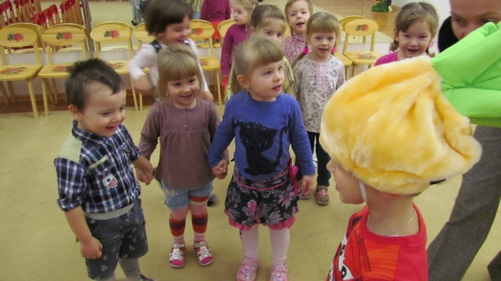

**Русская народная игра «Репка-репонька».** Репка сидит в центре, дети стоят вокруг. Психолог с детьми говорит слова:

***На пенечке я сижу,***

***Мелки колышки тешу.***

***Огород горожу.***

***Белу репоньку сажу.***

***Репка-репонька, Расти крепонька,***

***Не мала, не велика ,***

***До мышиного хвоста. Да!***

***Репка встает, догоняет детей.***

**Прощание.** Все встают в круг, по-очереди звенят в колокольчик и говорят, что больше всего запомнилось.